Edizioni Cineteca di Bologna  www.cinetecadibologna.it/edizioni | 

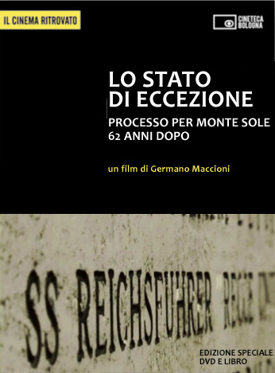 | LO STATO DI ECCEZIONE  PROCESSO PER MONTE SOLE  62 ANNI DOPO  DVD + LIBRO (87’ + extra; pagine 48)  Euro 14,90  Isbn 978-88-95862-18-7  Le verità a lungo negate su uno degli episodi più atroci della storia italiana, la strage di Marzabotto dell’autunno 1944. Un film e un libro per documentare, con rigore e passione civile, il processo che tra 2006 e 2007 condusse a una storica sentenza di colpevolezza.

L’eccidio di Monte Sole dell'autunno del 1944, altrimenti noto come strage di Marzabotto, fu il più grande massacro nazifascista dell'Europa occidentale. Oltre sessant’anni dopo, un processo militare arriva a una sentenza storica: la condanna all'ergastolo di 10 ex-SS giudicati colpevoli di violenza pluriaggravata e omicidio ai danni di circa 770 civili, fra uomini, donne, vecchi e bambini. Lo stato di eccezione di Germano Maccioni documenta il processo di primo grado, tenutosi a La Spezia tra febbraio 2006 e gennaio 2007, dando voce alle tragiche memorie dei superstiti e dei familiari delle vittime. Una voce a lungo soffocata da una cieca ragion di Stato, che aveva occultato nel cosiddetto “armadio della vergogna” centinaia di fascicoli relativi alle stragi nazifasciste avvenute in Italia dal 1943 al 1945. Il documentario (presentato e premiato in numerosi festival) costituisce uno sconvolgente monito a futura memoria.
Il DVD contiene, fra gli extra, interviste al senatore a vita Giulio Andreotti, al procuratore militare Antonino Intelisano, allo storico Mimmo Franzinelli e al giornalista Udo Gumpel. Il booklet allegato, a cura di Loris Lepri, sceneggiatore del documentario, comprende una breve ricostruzione storica dell'eccidio di Monte Sole, scritti del pubblico ministero Marco De Paolis e dell'avvocato di parte civile Andrea Speranzoni, e alcuni stralci dalla sentenza di primo grado e da quella di appello.

